- Организационный момент:
Прозвенел и смолк звонок
Всех собрал нас на урок
Все у парты ровно встали
Улыбнулись, поравнялись,
Тихо сели за свой стол
Начинаем разговор.

- Реализация домашнего задания
Молитва – таинство превыше
Ума и чувств и силы всей!
Молитва мысленно не слышна
Для окружающих людей.
Зато Господь и все Святые
Не только слышат, но и зрят
Все побуждения , какие
В молитвах наших говорят! ( Слайд 1)

Где совершаются молитвы? ( в храмах)
Вспомните, с какими священными сооружениями, вы познакомились на прошлом уроке? ( На прошлом уроке мы познакомились с христианскими и иудейскими храмами)
- Как называется христианский храм? ( церковь)
- Кто был в церкви? Расскажите. ( Слайд 2)

( Я была в Покровской церкви в городе Черкесске, 14 октября отмечается христианский праздник Покрова Божьей матери. В этот праздник люди не работают и верующие ходят в церковь)

В нашем городе тоже ест церковь. Кто из вас был в этой церкви?
( В Усть – Джегуте есть церковь Михаила Архангела. Я мамой хожу в
церковь на Пасху. В этот день все верующие приветствуют друг друга словами « Христос воскресе» на отвечают « Воистину воскресе»
Пасха- радостный и светлый день. Вспомните евангельскую историю, что произошло с распятым на кресте Иисусом?
( Распятый на кресте и погребенный Иисус воскрес после своей смерти на третий день)
В этот день принято отмечать воскресение из мертвых Иисуса Христа.
Победу добра над злом.
Небольшое сообщение о православном храме подготовила Ткаченко Ирина.
( Слайд 3 )
( Православный храм называется церковью. Церковь в переводе с греческого означает собрание верующих люде. Само здание обращено на восток. Купол церкви символизирует пылающую свечу, пламенность молитвы и устремление к Богу. Войдя в церковь, женщины покрывают голову платком Все верующие осеняют себя крестным знамением ( крестятся), приобретают и ставят свечи как дар Богу и жертву на храм. Церковь состоит из трех частей: притвор, средняя часть, предназначенная для молящихся и алтарь с престолом и жертвенником. Алтарь всегда обращен к востоку и отделен от внутренней части церкви – стеной из икон ( иконостасом). В алтарь могут входить лишь священнослужители и мужчины, участвующие в богослужениях).
- Вспомните, как называется иудейский храм? Слайд 4
- Как переводится слово « синагога»? ( Дом собраний)
Залина напомнит нам об этом священном сооружении. Слайд 5

Иудейский храм называется синагога. Фасад здания всегда обращен к Израилю, по возможности к Иерусалиму – на восток). Синагога имеет обычно прямоугольную форму, для мужчин и женщин. В центре синагоги находится возвышение ( бима) , с этого возвышения читается Тора. У восточной стены стоит арон кодеш ( шкаф, в котором хранятся свитки Торы) В любом месте земного шара еврей молится, обратясь лицом к нему. В еврейской общине обязанности наставника, проповедника исполняет раввин.

Беседа с учащимися по вопросам.
- какие религии народов мира вам известны? ( ислам, буддизм)
- Как вы думаете, существуют ли у них священные сооружения?
- Как в исламе называется священное сооружение7
- Есть ли мечети в нашем городе?

( В нашем городе есть действующая мечеть, но она еще не полностью достроена. Ее строительство было начато в 1998 году. Эта мечеть с высоким круглым минаретом, а купола похожи на купола средневекового Самарканда. Эта мечеть очень красивая по своей архитектуре. Мамам рассказала мне, что в Карачаево – Черкесии нет Соборной мечети. Верующие мечтают о Соборной мечети в центре Черкесска. Уже есть проект этой мечети, она будет трехэтажной с огромным куполом и 4 минаретами)

- Сообщение темы урока.
- Как вы думаете, о чем пойдет разговор на сегодняшнем уроке? Определите тему урока.
Сегодня мы продолжим разговор о священных сооружениях. Вы познакомитесь с священными сооружениями ислама и буддизма.
- Работа по теме урока Слайд 7
Поговорим о мечети – священном сооружении ислама. – Кто из вас посещал мечеть? Для чего верующие посещают мечеть?
( Мечеть – молитвенное здание в исламе, куда верующие ходят молиться, обратиться к Всевышнему со своими просьбами, подать милостыню и сделать пожертвование)

Устройство мечети сложилось еще во времена преемников Мухаммада. В каждой мечети в южной стене находится обязательно ниша ( михраб), всегда обращенная в сторону Мекки. Эта ниша указывает, куда мусульмане должны повернуться лицом во время молитвы. Слайд 8

Большинство мечетей имеют специальную башню – минарет, с которой верующих призывают на молитву. В мечети нет картин, скульптур, никаких изображений живых существ. Она украшена специальными надписями
( стихами из Корана) , разнообразными орнаментами.
- Что должен сделать верующий, прежде чем зайти в мечеть? Слайд 9

В мечеть верующие входят без обуви, пол застлан коврами. Перед молитвой мусульманам необходимо совершать омовение.
– Расскажите, женщины могут посещать мечеть?
Женщины тоже посещают мечеть, но молятся отдельно от мужчин. Они располагаются на балконе или в конце зала за занавесом.
- Расскажите, какой должна быть одежда женщин в мечети?
Одежда женщин должна закрывать все тело, кроме лица и кистей рук.
Слайд 10
Молитвой в мечети руководит имам ( что означает « стоящий впереди»)
Во время молитвы верующие выстраиваются рядами за имамом. Все мусульмане молятся одинаково. Слова молитвы произносятся по – арабски. По – арабски молитва называется – салят, а в тюркских языках – намаз.
Слайд 11
Мечеть – это дом Аллаха.
Первым домом Аллаха на земле была Кааба, расположенная в Мекке. Небольшое здание кубической формы.

Верующие нашей республики мечтают о Соборной мечети. Я предлагаю вам совершить небольшое путешествие в город грозный и увидеть самую большую мечеть в мире имени Кадырова « Сердце Чечни», рассчитанная
на 2 тыс. человек.
- Просмотр ролика : Соборная мечеть « Сердце Чечни».
- Знакомство с буддийскими священными сооружениями.
– Ребята, вы уже знаете, как буддисты похоронили Будду? Слайд 12
( Тело Будды было сожжено на погребальном костре, а его прах ученики поместили в специальные сооруженис – Ступы)
Первоначально ступ было восемь, и именно они стали предметом поклонения буддистов. Первоначально ступы состояли из трех частей – степенчатое основание, массивная центральная часть и крыша в виде многоярусного зонтика. Слайд 13

Но потом стали строить все более сложные ступы, они превратились в высокие многоярусные строения, которые называются пагоды.
Пагоды часто используются как храмы.
Буддийские храмы обнесены оградой, имеющей вид правильного прямоугольника. По углам ограды на высоких шестах развеваются разноцветные лоскуты материи с написанными на них магическими текстами, которые призваны отгонять от храма злые силы. Слайд 14
По обе стороны ограды тянктся ряды молитвенных барабанов, которые представляют собой насаженные на вертикальную ось металлические цилиндры, заполненные молитвенными текстами.
Прежде чем войти в монастырь, верующие обходят ограду и врашают эти цилиндры. Считается, что один поворот цилиндра равнозначен прочтению всех заложенных в него молитв. Слайд 15

Буддийский храм внутри – это большой прямоугольный зал. Перед изображением божеств устанавливается алтарь – обтянутый материей стол, на котором расставлены различные ритуальные предметы. Алтарь находится на северной стороне, так как считается, что страна Будды находится на севере. В центре алтарной части. На возвышенности обычно размещается статуя Будды. Слева и справа от нее находится статуя святых. Перед статуями располагаются 7 чаш с различными подношениями: в одной – пиьевая вода – символ чистоты ума, в другой – вода для омовения – символ чистоты тела. В третьей – цветы – символ чистоты взгляда. В четвертой – зажженная лампада –символ мудрости. В пятой – вода с благовониями – символ преданности учению. В шестой – рис, фрукты и сладости, в седьмой – колокольчик – символ пробуждения живых существ, слышащих учения. Заходя в буддийский храм, верующие должны снимать головной убор. В храме можно сидеть на скамейках или на полу. Пол застелен коврами, верующие ходят без обуви.
Считается , что лучше всего во время службы совершать обход храма по ходу солнца, то есть слева направо, стараясь не поворачиваться спиной к алтарю.
Слайд 16
Молебны по традиции начинаются игрой на дунчене, извещая о начале богослужения. Звуки этого инструмента обладают такой силой. Что слышны за 5-6 километров. Дунчен – медный духовой инструмент больших размеров в виде хобота слона. Его длина 3-4 метра. Из-за большого веса при игре на инструмент устанавливается на специальную подставку. Дунчен имитирует рев слона.
- Физминутка
Вы сидеть устали
На зарядку дружно встали
Руки в боки, смотрим вправо.
Поворот налево плавный.
Поднимаем мы колени,
Занимаемся без лени.
Поднимаем их повыше
Может быть коснемся крыши?
Наклоняемся до пола
Вправо- влево три наклона.
От души мы потянулись
И на место вновь вернулись.
- Закрепление
А проверить на сколько хорошо вы усвоили новые понятия, поможет тест по теме « Священные сооружения»
- Мечеть – это
А) здание для молитв в буддизме;
Б) здание для молитв у мусульман;
В) здание для милитвы у христиан.
2. Подчеркните слова, связанные с мечетью
Ступа. Минарет. Сура, синагога, менора, церковь, намаз, имам.
- Большинство мечетей имеют специальную башню, которая называется
А) колокольня;
Б) минарет;
4. Перед изображением Будды
А) устанавливается алтарь;
Б) разворачивается свиток Торы;
5. Священное сооружение в буддизме называется :
А) мечеть;
Б) синагога;
В) ступа;
9. Работа с иллюстрациями
Обратите внимание на изображения священных сооружений..К каким мировым религиям они относятся? Прикрепите к каждому изображению слова, которые соответствуют каждой религии.
- Можем ли мы в одном городе увидеть священные сооружения разных мировых религий? В нашей республике, какие священные сооружения есть? Почему так бывает?
( Потому, что наша республика многонациональная, в ней живут люди разных вероисповеданий).
В нашей многонациональной республике, соседствуют разные религии, люди живут в дружбе, согласии, понимании, их храмы не мешают друг другу.
Как вы думаете, важна ли для людей дружба? Сейчас мы наблюдаем, как тяжело живется жителям Украины, где нет понимания, дружбы, их место занимает война, разруха, слезы.
- Итог урока .
Рефлексия
Послушайте притчу о дружбе Слайд 17
Наш урок подошел к концу. Свои эмоции от урока вы отразите на лице человечков, которых вы нарисовали на уроке изобразительного искусства.
Пусть они возьмутся за руки и будут такими же дружными как мы с вами.
( Дети исполняют песню ) Слайд 18

Давайте дружить, давайте любить
Давайте друг другу улыбки дарить
Добром за добро не стесняйтесь платить
И в гости почаще к друг другу ходить.
Давайте смеяться, давайте играть
Давайте друг другу во всем доверять
Мы будем дружить, как большая семья
И станет счастливой планета Земля.
Муниципальное казённое образовательное учреждение
« Гимназия № 4 г. Усть – Джегута.)

Открытый урок
по основам мировых религиозных культур
на тему:

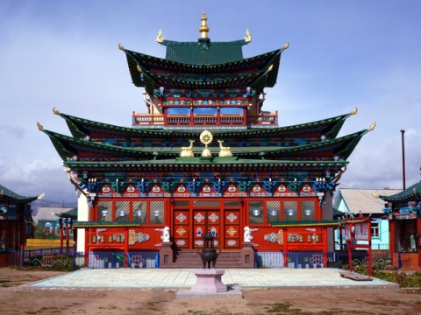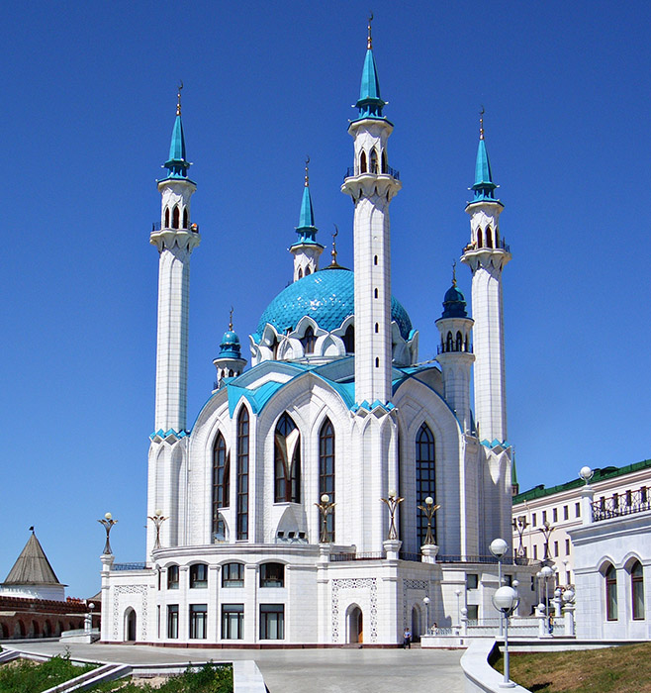

Подготовила и провела учитель начальных классов: Гулевская Е.И.

